INFORME DE ACTIVIDAD DESARROLLADA
Nombre completo | Escribe tu nombre y apellidos
Asignatura | Desarrollo de Sistemas 2
Unidad o Tema | Unidad 1: Especificación de requisitos de Sistemas
Actividad/Recurso | Actividad 3.1

DESCRIPCIÓN DE LA ACTIVIDAD
Título de la actividad: “Especificación de requisitos"
Pegar aquí

Especificación de Requisitos de Software
24-5-2019

Kevin Gustavo Zarate Espinoza
UNIVERSIDAD PRIVADA DOMINGO SAVIO

COVID-19 SOFTWARE

Integrantes

Kevin Gustavo Zarate Espinoza

Proyecto de software resultado de la investigación “Registro del avance de Covid 19.
Infectados, recuperados, decesos”,

Universidad Privada Domingo Savio

Contenido
- Introducción 4
  - Propósito 4
  - Ámbito del Sistema 4
  - Definiciones, Acrónimos y Abreviaturas 5
  - Referencias 7
  - Visión General del Documento 7
- Análisis de requerimientos de software 7
  - Descripción General 7
    - Perspectiva del Producto 7
    - Funciones del Producto 8
    - Características de los usuarios 9
    - Restricciones 9
    - Suposiciones y Dependencias. 10
  - Requerimientos Específicos 10
    - Requerimientos Funcionales. 10
    - Requerimientos No Funcionales 14
- Diseño de software 15
  - Descripción del Sistema 15
  - Arquitectura del Sistema 16
  - Diseño de Datos 17
    - Descripción de Datos 17
    - Diccionario de Datos 18
  - Diseño del Componente 23
    - Listado de Componentes 23
  - Diseño de Interface 26
    - Visión General de la Interfaz de Usuario 26
    - Imágenes de la Interfaz 28
  - Matriz de Requerimientos 37
- Implementación del Software 38
  - Descripción General 38

  - Código fuente 38
  - Pruebas de errores en el código 38
    - Pruebas en el Front-end 38
    - Pruebas en el Back-end 38
- Validación 39
  - Descripción General 39
  - Casos de validación 39

Nombre del Software: Covid 19 Software

Autores: Kevin Gustavo Zarate Espinoza

Centro de Costo del Proyecto: Covid 19

- Introducción

Este documento es la Especificación de Requisitos Software para mantener al tanto de los datos de contagios, decesos y recuperados de covid 19 basándose en las pruebas de PCR

  - Propósito

Dar a conocer en que situación nos encontramos ante el nuevo virus del covid 19, a nivel de toda Bolivia.

  - Ámbito del Sistema

Con este proyecto Covid 19 se busca desarrollar e implementar un aplicativo web para todo acceso publico y privado. Para fomentar el cuidado y la prevención ante el contagio.

Gracias al desarrollo de Covid 19 se espera:

    - Identificar las falencias y fortalezas que podemos tener si contraemos el covid 19.
    - Agilizar el proceso de recolección de información a través de las encuestas digitales enfocadas en los puntos de interés de cada persona.
    - Brindar diagnósticos precisos basados en los criterios de evaluación establecidos en el proyecto de investigación.
    - Servir de plataforma guía para promover
Los cuidados y prevención que debemos tener ente esta nueva amenaza.

  - Definiciones, Acrónimos y Abreviaturas

    - Covid 19: Coronavirus 2019.

    - UPDS: Universidad Privada Domingo Savio.

    - RF: Requerimiento Funcional

    - RNF: Requerimiento No Funcional

    - Look and Feel: Aspecto visual del Sistema.

    - Front-end: Es todo lo que se puede observar del lado del cliente, es decir, el apartado visual de la aplicación. Por lo general se ocupan tecnologías como: HTML5, CSS3, JavaScript entre otros para la construcción de las interfaces. En este proyecto se utiliza HTML5 como herramienta de desarrollo para el Front-end.

    - Back-end: El trabajo del desarrollador en la parte de back-end es todo lo que va anclado al servidor de la aplicación, al core del negocio, sin este la aplicación desarrollada en el front-end no tendría una funcionalidad.

    - Windows Forms en Visual Studio con C #: En esta breve introducción al entorno de desarrollo integrado (IDE) de Visual Studio, creará una aplicación sencilla de C- que tiene una interfaz de usuario (UI) basada en Windows.
  - Referencias

    - Standard IEEE 830 – 1998, IEEE.
  - Visión General del Documento

El contenido principal de este documento se constituye con la descripción del software a construir y sus requerimientos, así como el diseño de cada una de sus facetas, tales como, arquitectura, datos, interfaces, etc.

Finalmente, el detalle de la implementación, lo cual comprende el código fuente, pruebas y manejo de errores y escenarios.

Análisis de requerimientos de software

  - Descripción General

Se tiene estimado que Covid 19 sea una aplicación para estimar los conteos de los resultados y dar el conocimiento a las personas de toda Bolivia.

    - Perspectiva del Producto

Covid 19 esta planteado como un software independiente cuyo funcionamiento esta ligado a mantener los resultados de las pruebas de PCR.

    - Funciones del Producto

    - Características de los usuarios

Tipo de Usuario | Administrador
Nivel Educacional | Educación Superior / Investigador Proyecto COVID 19
Experiencia | Gestión de Sistemas de información.
Actividades | - Configurar y ajustar los parámetros de funcionamiento del software.  - Administración de Usuarios.

Tipo de Usuario | Moderador
Nivel Educacional | Cursar programa de Educación Superior / Auxiliar de  Investigación.
Experiencia | Manejo básico de Sistemas de Información
Actividades | - Revisión estatus de proyecto.

    - Restricciones

      - El uso del software requiere de conexión a internet.
      - Interfaces de usuario Intuitivas.
      - Funcional en los navegadores más comunes.
      - Debe ser construida como una aplicación cliente-servidor.
      - La comunicación entre cliente y servidor deberá establecerse a través de protocolos HTTP.
      - El aplicativo debe contar con un sistema de validación de sesión.
      - Todo usuario Moderador debe tener noción de los diferentes criterios de evaluación indicados en el Proyecto de Investigación para realizar la calificación de las encuestas.

    - Suposiciones y Dependencias.

      - Los equipos en donde sea desplegada la aplicación deben contar con un mínimo de recursos para el correcto funcionamiento.
  - Requerimientos Específicos

    - Requerimientos Funcionales.

Código del Requerimiento | RF02
Nombre | Autentificación
Propósito | Iniciar sesión en el aplicativo web COVID 19.
Descripción | Una vez ubicados la aplicaciom de inicio de sesión, el usuario debe diligenciar sus credenciales en los  respectivos campos y finalizar pulsando el botón de inicio de sesión.
Entrada | Credenciales.
Salida | Redirección a la página principal del usuario.
Prioridad | Alta
Código del Requerimiento | RF05
Nombre | Creación de Moderador
Propósito | Crear nuevo usuario del sistema con privilegios de moderador que pueda realizar las revisiones.
Descripción | Dentro del componente de usuarios, únicamente accesible para los administradores, el botón de “Agregar” desplegará un formulario donde se  diligenciará la información del nuevo moderador.
Entrada | Formulario de creación de Moderador.
Salida | Mensaje al correo del moderador con sus credenciales.
Prioridad | Media

Código del Requerimiento | RF08
Nombre | Modificar covid 19
Propósito | Corregir o actualizar información de cualquier tipo de usuario.
Descripción | A través del componente de perfil, cada usuario del sistema tiene la facilidad de modificar su información.
Entrada | Formulario de Perfil.
Salida | Mensaje de acción satisfactoria.
Prioridad | Media

    - Requerimientos No Funcionales

Código del Requerimiento | RNF01
Nombre | Look and Feel
Descripción | El aspecto del aplicativo debe ser consistente en todas sus páginas, además de amigable e intuitivo hacia el usuario.
Prioridad | Alta

Código del Requerimiento | RNF02
Nombre | Seguridad
Descripción | El protocolo o librería usado para manejar la seguridad en la sesión del usuario debe ser lo suficientemente confiable.  La información sensible, como contraseñas debe manipular bajo algún nivel de encriptación o cifrado.
Prioridad | Alta

Código del Requerimiento | RNF03
Nombre | Restricción de Contenido
Descripción | El acceso a cada página del aplicativo está determinado por el rol del usuario.
Prioridad | Alta

Código del Requerimiento | RNF04
Nombre | Confidencialidad
Descripción | Toda la información otorgada por los usuarios se manipulará únicamente con fines corporativos y de  manera limpia.
Prioridad | Alta

Código del Requerimiento | RNF05
Nombre | Robustez
Descripción | El software debe ser capaz de manejar toda la información recolectada a través del tiempo con  fluidez.
Prioridad | Media

Diseño de software

  - Descripción del Sistema

COVID 19 se plantea como un software construido bajo los estándares de desarrollo Windows Forms actuales, tomando como punto partida, la implementación de su base de datos de datos sobre un motor gratuito, tal como SqlServer.

Gracias a la conjunción de estas tecnologías (y algunas otras inherentes a ellas) es posible construir una aplicación confiable, moderna y de gran rendimiento, ya que estas interactúan con sinergia y son de moderado entendimiento, lo cual permite a los desarrolladores ascender en la curva de aprendizaje con mayor facilidad.


  - Diseño de Datos

    - Descripción de Datos

El flujo de la información en el aplicativo está sujeto al proceso y a la capa en donde se esté procesando la misma. Mientras en el Front-end la información es encapsulada en clases e interfaces que representan las entidades, en el Back- end se separan en entidades de base de datos para los repositorios y en modelos o DTO (Data Transfer Object) para los controladores y servicios.

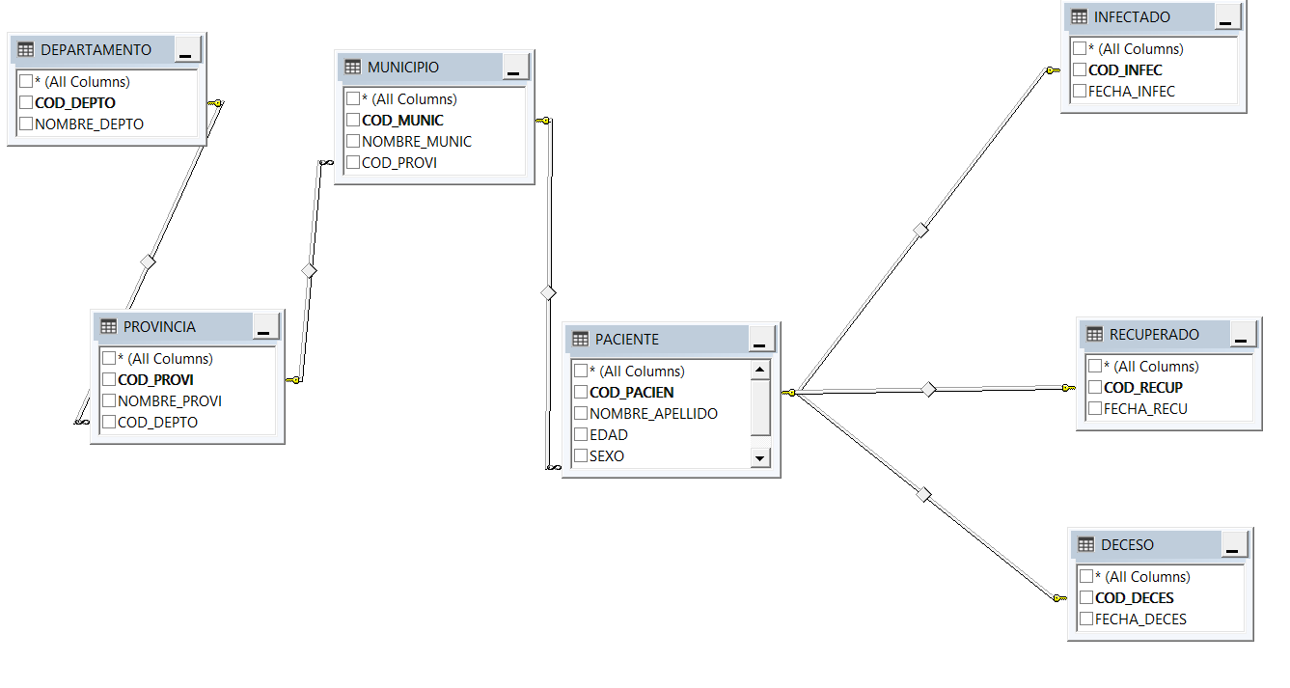
      - Modelo Entidad Relación

    - Diccionario de Datos

    - COVID 19

SELECT
FROM dbo.DECESO INNER JOIN
dbo.PACIENTE ON dbo.DECESO.COD_DECES = dbo.PACIENTE.COD_PACIEN INNER JOIN
dbo.INFECTADO ON dbo.PACIENTE.COD_PACIEN = dbo.INFECTADO.COD_INFEC INNER JOIN
dbo.MUNICIPIO ON dbo.PACIENTE.COD_MUNIC = dbo.MUNICIPIO.COD_MUNIC INNER JOIN
dbo.PROVINCIA ON dbo.MUNICIPIO.COD_PROVI = dbo.PROVINCIA.COD_PROVI INNER JOIN
dbo.DEPARTAMENTO ON dbo.PROVINCIA.COD_DEPTO = dbo.DEPARTAMENTO.COD_DEPTO INNER JOIN
dbo.RECUPERADO ON dbo.PACIENTE.COD_PACIEN = dbo.RECUPERADO.COD_RECUP

  - Diseño de Interface

    - Visión General de la Interfaz de Usuario

A cada usuario del sistema se le presentará una serie de interfaces acorde al rol que posea.

      - Interfaces compartidas

        - Inicio de Sesión: Permite a todo usuario, ingresar al sistema a través de las credenciales registradas o asignadas en el caso del moderador.
        - Perfil: Permite a todo usuario revisar y actualizar su información personal.

    - Imágenes de la Interfaz

- Interfaz de Registro (Rol Usuario)
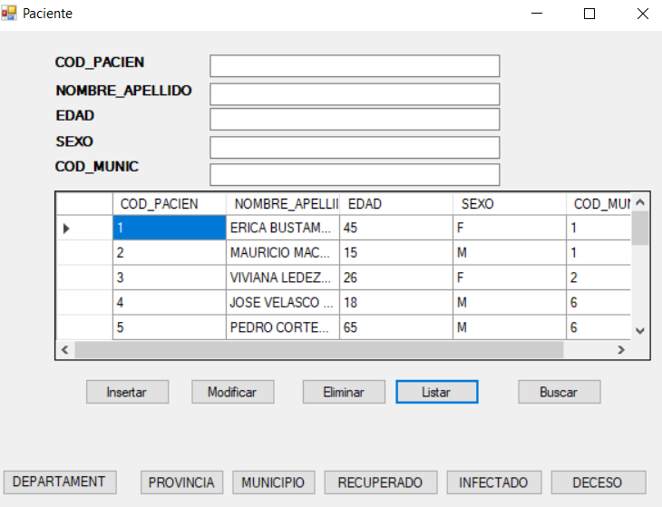

- Interfaz de Inicio de Departamento
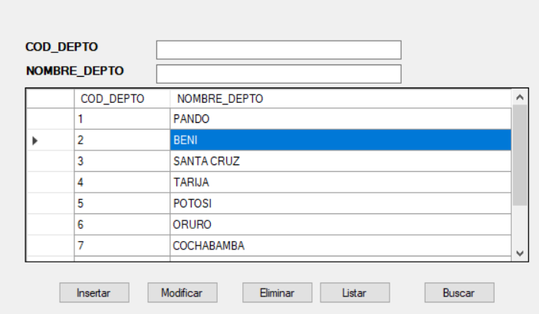

- Interfaz de controles
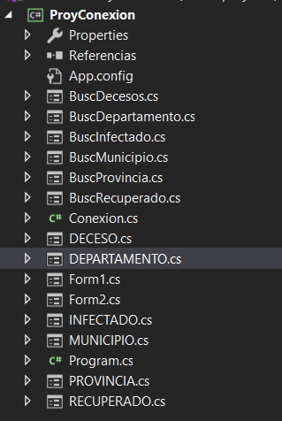

Implementación del Software

  - Descripción General

Para llevar a cabo la implementación del software, plasmando en componentes los requerimientos levantados, es necesario que los desarrolladores mantengan abierto un canal de comunicación constante con su líder de investigación.

Cada componente debe estar sometido a la evaluación del investigador y a una serie de casos de prueba, pruebas de integración, así como la documentación en los diferentes niveles o capas, los cuales son Datos, Servicios y Aplicación.

Finalmente, toda la configuración inicial del software, necesaria para su correcto funcionamiento debe estar disponible a través de los respectivos casos de covid 19.

  - Código fuente

El código fuente fue anexado en la carpeta junto a este documento.

  - Pruebas de errores en el código

Los casos de prueba deben comprender los diversos escenarios en donde un usuario puede ocasionar un posible error, pues toda excepción dentro del código debe manejarse y mostrarse de manera amigable al usuario.

    - Pruebas en el Front-end

      - Violar las validaciones.
      - Cancelar la carga de la página durante procesos cruciales.
      - Exigir la carga de la página con altas cantidades de controles dinámicos.
      - Alterar peticiones http (modificar URL).

    - Pruebas en el Back-end

      - Reiterar llamadas a servicios.
      - Enviar parámetros vacíos o fuera del rango.
      - Enviar atributos nulos no permitidos (nativos).

Validación

  - Descripción General

Para la validación de “COVID 19” se conto en la evaluación del docente asigna en la materia Desarrollo de Sistemas I.

